Министерство образования и науки Челябинской области
Государственное бюджетное образовательное
учреждение среднего профессионального образования
(среднее специальное учебное заведение)
«Снежинский политехнический техникум имени Н.М. Иванова»

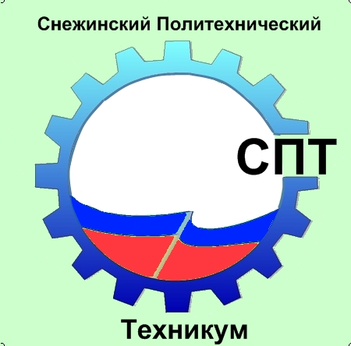


открытй урок по физике

Тема: «Электрический ток в жидкостях. Законы электролиза.»

Преподаватель физики: Весская Г.А.

2012 г.
Тема урока : «Электрический ток в жидкостях. Законы электролиза.»
Тип урока: Изучение нового материала.
Вид урока: рассказ с элементами беседы, самостоятельная работа при
решении задач.
Методы: словесные, наглядные с использование ПК, практические.
Формы деятельности: индивидуальная и групповая.
Цели: разъяснить физическую сущность электропроводимости жидких
проводников (электролитов):
дать законы электролиза Фарадея;
научить уч-ся применять формулы законов электролиза при
постановке опыта-задачи и при решении задач на расчёт массы
выделившегося вещества и электрохимического эквивалента.
Научить учащихся глубже разбираться в физических явлениях и уметь
их объяснять и применять на практике.
Развивать у учащихся логическое мышление и сообразительность.
Задачи урока:
Продолжить изучение темы: электрический ток в средах- в жидкости. Уметь выделять главное, вести записи и применять полученные знания.

Оборудование: источник тока, амперметр, раствор медного купороса, электроды, соединительные провода. Плакат. Учебники ф-10, сборники задач по физике.
Доска: тема урока, план, расчеты практической задачи.

План урока
1.Организационная часть – 1 мин.
(готовность к уроку, наличие тетрадей, учебников, сборников задач, ручек).
Выполнение физического опыта с ведением расчётов (1 уч-к).

2.Повторение пройденного материала в виде обобщения по теме.
7 мин
*Эл.ток в газах – это ..
*Проводимость –
*Носители эл.заряда –
*Примеры -
3.Изучение нового материала. 30 мин.

План :
1.Электролиты.
2.Электролитическая диссоциация.
3.Ионная проводимость.
4.Электролиз.
5.Электрический ток.
6.Законы электролиза. ВАХ.
7.Электрохимический эквивалент.
8.Применение электролиза.

4.Закрепление по плану. 7 мин.
1.(фронтально по плану);
2. Решение задач
Задачи: 1.опыт с вычислениями на доске
2. расчёты по формуле с использованием 1 закона
Фарадея.
Всем : № 879 - 1 вариант
№ 880 - 2 вариант

5. Итог урока. 1 мин.
- Оценки с комментариями,
- Вывод по уроку.
- Д\задание: прочитать § 119,120;
выучить основные определения и законы;
решить задачу: Упр. 20 №4.

Министерство образования и науки Челябинской области
Государственное бюджетное образовательное
учреждение среднего профессионального образования
(среднее специальное учебное заведение)
«Снежинский политехнический техникум имени Н.М. Иванова»

Рабочая ПРОГРАММа УЧЕБНОЙ ДИСЦИПЛИНЫ

Физика

2012 г.
Министерство образования и науки Челябинской области
Государственное бюджетное образовательное
учреждение среднего профессионального образования
(среднее специальное учебное заведение)
«Снежинский политехнический техникум имени Н.М. Иванова»

Рабочая ПРОГРАММа УЧЕБНОЙ ДИСЦИПЛИНЫ

Физика

2012 г.
Министерство образования и науки Челябинской области
Государственное бюджетное образовательное
учреждение среднего профессионального образования
(среднее специальное учебное заведение)
«Снежинский политехнический техникум имени Н.М. Иванова»

Рабочая ПРОГРАММа УЧЕБНОЙ ДИСЦИПЛИНЫ

Физика

2012 г.
Министерство образования и науки Челябинской области
Государственное бюджетное образовательное
учреждение среднего профессионального образования
(среднее специальное учебное заведение)
«Снежинский политехнический техникум имени Н.М. Иванова»

Рабочая ПРОГРАММа УЧЕБНОЙ ДИСЦИПЛИНЫ

Физика

2012 г.

